|  |  |
| --- | --- |
| АНО «Агентство развития внутреннего туризма»  109012, Россия, г. Москва, Красная площадь, д. 1  101000, Россия, г. Москва, Петроверигский пер., д.4, стр.1  Тел. 8 (906) 726 07 21 | ИНН 7710481598  КПП 771001001  ОГРН 1147799013174 |



**Звенигородский историко-архитектурный и художественный музей**

**(г. Звенигород)**

**Продолжительность маршрута: 6-8 часов**

|  |
| --- |
| **Информация по маршруту** |
| Выезд группы |
| Звенигородский историко-архитектурный и художественныймузей открылся 18 июля 1920 г. в имении Введенское — бывшей усадьбе Шереметевых. В 1922-23 гг. коллекции были переведены в стены закрытого в 1919 г. Саввино-Сторожевского монастыря — архитектурного ансамбля, включающего памятники XV-XVII-XIX вв. Новый музей, объединивший усадебные коллекции и предметы монастырской ризницы, получил название «Музей церковной старины и помещичьего быта. За время существования из краеведческого он превратился в историко-архитектурный и художественный. Располагается на территории действующей обители. Выставочный комплекс музея расположен в Царицыных палатах — уникальном памятнике гражданской архитектуры XVII в., сохранившем подлинную планировку и крыльцо, украшенное белокаменной резьбой. |
| Приезд группы |

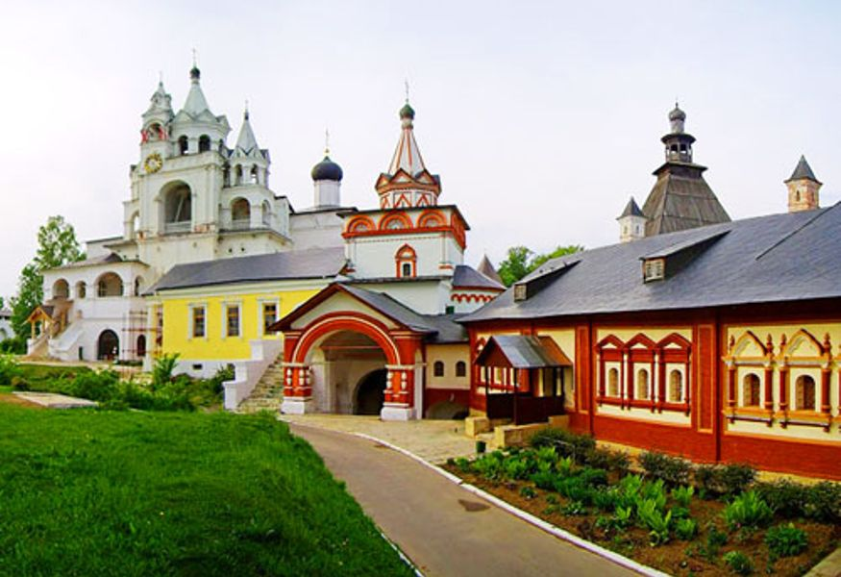 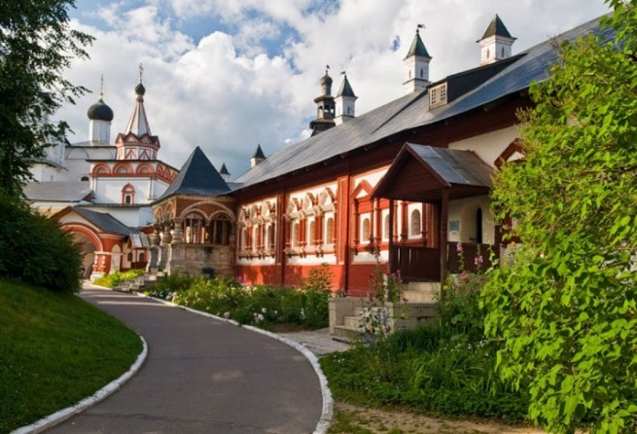

АНО «Агентство развития внутреннего туризма» Тел. +7 (495) 648 18 16 [anoarvt@mail.ru](mailto:anoarvt@mail.ru)